附件2
报名回执
单位名称
姓名 | 职务 | 手机号码 | 邮箱地址
备注
请参加活动的单位及个人于2021年1月12日（星期二）12：00前发报名回执至nansha@nsec.org.cn，或扫码报名。联系人：郑先生，020-39006850，18028596566
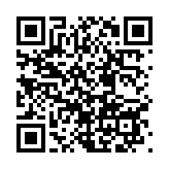
(可扫码报名）

